
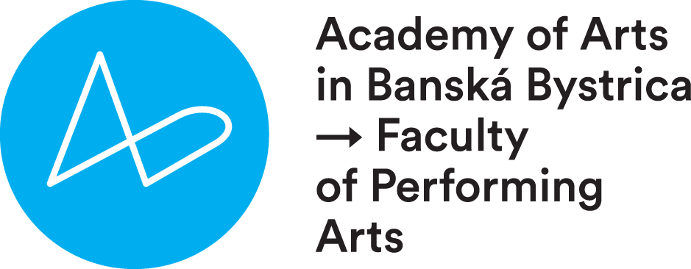
Fakulta múzických umení
Akadémie umení v Banskej Bystrici
Ul. J. Kollára 22, 974 01 Banská Bystrica
OZ Koncertné združenie pri FMU AU

Prihláška
Medzinárodná vedecká webová konferencia
Horizonty umenia 12
(05.09.2025 – 15.09.2025)

Meno, priezvisko, tituly

Pracovisko

Adresa pracoviska
Kontakt (tel., e-mail)

Názov príspevku v národnom jazyku

Názov príspevku v anglickom jazyku

Sekcia
Adresa, na ktorú si želáte zaslať zborník
Forma účasti:
Prosím vyberte možnosť:
- Len príspevok (poslaný emailom)
- Príspevok a video (poslané emailom)
- Príspevok (poslaný emailom) + živá prednáška online 05.09.2024

Kontakt: horizonty.umenia@aku.sk
doc. PhDr. PaedDr. Mária Strenáčiková, PhD., garant konferencie

Súhlas so zverejnením osobných údajov
Svojím podpisom dávam súhlas so zverejnením mojich osobných údajov vo vyššie uvedenom rozsahu v súlade s §13 zákona č. 18/2018 Z. z. o ochrane osobných údajov a v zmysle uvedených podmienok. Platnosť tohto súhlasu je do odvolania, súhlas môže byť zrušený na základe písomnej žiadosti.

V................................................., dňa....................... .................................................
(elektronický) podpis

